Schulversuchspraktikum
Sommersemester 2014
Klassenstufen 9 & 10
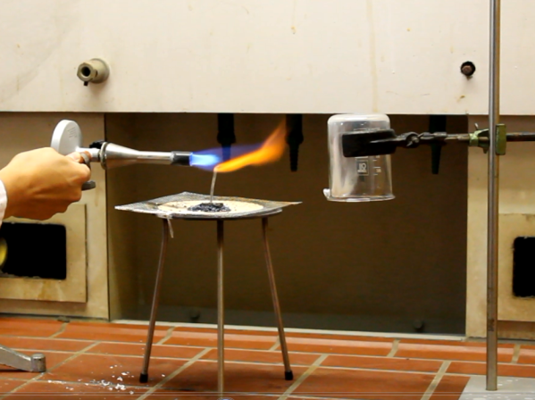

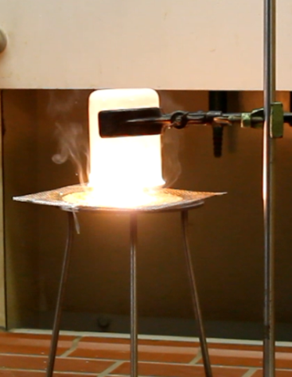

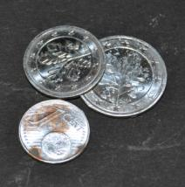

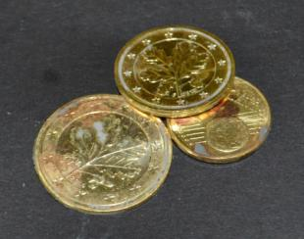

Reaktionen von Metallen und Metallverbindungen sowie von Nichtmetallen (Ammoniak)

Auf einen Blick:
In diesem Protokoll sind verschiedene Versuche zu Metallen und Nichtmetallen zu finden. Hierzu gehören zwei Versuche zur Ammoniaksynthese, ein Versuch zu Legierungen, ein Experiment zu Salzen und ein Experiment mit Iod.
Um das Thema von dem Thema Salze und Salzbildung abzugrenzen wurden Reaktionen von Metallen mit Nichtmetallen im Rahmen dieser Versuche nicht behandelt.

Inhalt
1 Beschreibung des Themas und zugehörige Lernziele 2
1.1 Relevanz des Themas für Schülerinnen und Schüler 2
2 Lehrerversuche 3
2.1 V1 – Ammoniak: Die teure, schnelle Synthese 3
2.2 V2 – Salze und Salzsäure 5
3 Schülerversuche 7
3.1 V3 – Tätern auf der Spur – Das sichtbarmachen von Fingerabdrücken mit Ioddampf 7
3.2 V4 – Versilbern und Vergolden einer Münze 8
3.3 V5 – Ammoniak: Das stechende Gas 10
4 Arbeitsblatt 0
5 Didaktischer Kommentar zum Arbeitsblatt 6
5.1 Erwartungshorizont (Kerncurriculum) 6
5.2 Erwartungshorizont (Inhaltlich) 6

Beschreibung des Themas und zugehörige Lernziele
Zum Thema „Reaktion von Metallen und Nichtmetallen“ gehören zum einen die zugehörigen Stoffklassen. Diese werden im Kerncurriculum im Basiskonzept Struktur-Eigenschaft explizit erwähnt. Da die Salzbildung als Reaktion von Nichtmetallen mit Metallen ein eigenständiges Thema innerhalb dieses Praktikums darstellt, ist dieses Thema hier nicht beinhaltet. Dennoch können im Rahmen verschiedener Experimente mit Salzen, die im Basiskonzept chemische Reaktion beschriebenen fachwissenschaftlichen Kompetenzen zum differenzierten Atommodell gefördert werden. Die SuS unterscheiden zwischen Atomen und Ionen und verknüpfen die Stoff- und Teilchenebene. Sie nutzen die chemische Symbolsprache. Auch im Bereich der Erkenntnisgewinnung wird die Kompetenz der SuS, das PSE zur Ordnung und Klassifizierung der ihnen bekannten Elemente zu nutzen, gefördert. In Versuch „V2 – Salze und Salzsäure“, geht es um das Prinzip „Die starke Säure verdrängt die Schwache aus ihrem Salz“. In Versuch „V3 – das sichtbarmachen von Fingerabdrücken mit Ioddampf“, werden die Löslichkeit und der Wechsel zwischen Aggregatszuständen wiederholt. In Versuch „V4 – versilbern und vergolden einer Münze“, wird eine Messinglegierung hergestellt. In zwei Versuchen (V1 und V5) wird Ammoniak auf unterschiedliche Weise synthetisiert. Durch die Darstellung von Ammoniak aus Nitrid-Salzen in „V1 - Ammoniak: Die teure, schnelle Synthese“, können die Schülerinnen und Schüler Unterschiede zwischen Ionenbindung und Atombindung erfahren. Die SuS bewerten die weltweite Relevanz des Stoffes Ammoniak als wichtiges Zwischenprodukt bei der Düngemittelproduktion. Hierbei kann der Stickstoff-Kreislauf im Unterricht behandelt werden die SuS bewerten die Düngemittelproduktion in Hinblick auf eine Störung dieses Kreislauf. In Zusammenhang damit steht das Haber-Bosch-Verfahren als großtechnischer Prozess, dessen gesellschaftliche Relevanz aus unterschiedlichen Perspektiven von den SuS diskutiert und bewertet wird.

Relevanz des Themas für Schülerinnen und Schüler
Die Relevanz des Themas ergibt sich zum einen aus der Bedeutung des Konzepts der Chemischen Bindungen, zwischen denen die SuS der 9. und 10. Klasse differenzieren. Zum anderen kann das Vorwissen über Elementfamilien erweitert werden, sodass die SuS ein umfassendes Konzept zum Periodensystem der Elemente entwickeln. Über Ammoniak können die Chemie und die Lebensmittelproduktion in einen Zusammenhang gebracht werden. Der Stickstoffkreislauf als wichtiger Stoffkreislauf auf der Erde und das menschliche Handeln als Eingreifen in diesen Kreislauf kann im Rahmen dieses Themas behandelt werden, um die Bewertungskompetenz der SuS zu fördern. In der Lebenswelt der SuS gibt es viele Reaktionen, die in diesen Themenbereich fallen. Dazu gehören unter anderem das Rosten von Metallen oder das Entkalken von Haushaltsgeräten.

Lehrerversuche

V1 – Ammoniak: Die teure, schnelle Synthese
Zum Vorwissen zu diesem Versuch gehört zum einen das Wissen über Bestandteile der Luft (speziell Sauerstoff und Stickstoff). Wissen über ionische Bindungen und Lösungsverhalten von Salzen in Wasser sind ebenfalls notwendiges Vorwissen, um die Nachweise des Ammoniak-Gases deuten zu können. Auch Eigenschaften von Ammoniak können im Vorfeld in verschiedenen Experimenten behandelt werden.
Über verschiedene Zwischenschritte wird in diesem Versuch Ammoniak aus dem Stickstoff der Luft und den Wasserstoffatomen in Wasser hergestellt.

Gefahrenstoffe
Magnesiumspäne |  |  | H: 228-261-252 |  |  | P: 210-402+404
Magnesiumband |  |  | H: - |  |  | P: -
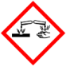

Materialien: Dreifuß mit Drahtnetz, 250 mL Becherglas, 2 Glasstäbe, Gasbrenner, Porzellanschale, Universalindikator-Papier
Chemikalien: Magnesiumspäne, Magnesiumband
Durchführung: Auf der Ceranplatte wird ein etwa 3 cm hoher Kegel Magnesiumspäne gegeben. Das Magnesiumband wird als Lunte in den unteren Teil des Kegels gesteckt. Das Becherglas wird auf dem Kopf im Stativ befestigt, sodass ein schmaler Spalt zwischen dem Drahtnetz und dem Becherglas besteht. Das Magnesiumband wird dann mit dem Brenner entzündet und das Becherglas über das Magnesium befestigt.
Nach dem Erkalten wird das Reaktionsprodukt zerkleinert und in die Porzellanschale gegeben. Nun wird das Produkt mit Wasser übergossen. Es wird vorsichtig eine Geruchsprobe genommen und das entweichende Gas mit feuchtem Indikatorpapier überprüft.

Beobachtung:
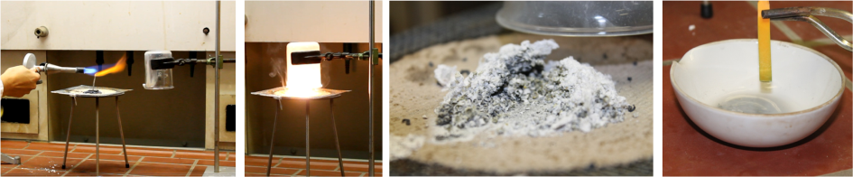
Abbildung 1: Entzünden des Magnesiumbands (links), brennendes Magnesium unter dem Becherglas (rechts).

Das Magnesium brennt mit heller Flamme unter dem Becherglas. Es entsteht Rauch.
Innerhalb des kegelförmigen Produkthäufchens ist ein grüngelber Feststoff entstanden. Beim Lösen in Wasser entsteht ein stechender Geruch nach Ammoniak und das Indikatorpapier färbt sich grünblau.
Deutung: $2{Mg}_{(s)}+ O_{2(g)} → 2{MgO}_{(s)}$
An der Außenseite des Kegels reagiert das Magnesium mit Sauerstoff zu Magnesiumoxid.
3Mg_{(s)} + 2N_{2(g)} Mg₃N_{2(s)}
Bei der Verbrennung unter dem Becherglas entsteht Magnesiumnitrid, ein grüngelber Feststoff in der Mitte des Kegels.
Mg₃N_{2(s)} + 3H₂O_{(l)} 3MgO_{(s)} + 2NH_{3(g)}
Magnesiumnitrid reagiert mit Wasser zu Magnesiumoxid und Ammoniak.
Entsorgung: Entsorgung erfolgt im Säure-Base-Behälter
Literatur: H. Schmidkunz, W. Rentzsch, Chemische Freihandversuche Band 1, Aulis Verlag, 2011, S. 162.
Dieser Versuch eignet sich, um den Energieaufwand der Ammoniaksynthese aus dem Stickstoff der Luft zu verdeutlichen, auch wenn dieses Verfahren nicht mit großtechnischen Verfahren vergleichbar sind.
Nach diesem Versuch sind die Thematisierung des Haber-Bosch-Verfahrens und des Stickstoffkreislaufs sinnvoll.

V2 – Salze und Salzsäure
Im Versuch geht es um das Prinzip „die starke Säure treibt die schwache Säure aus ihrem Salz“, das anhand der Reaktion von Salzen mit Salzsäure untersucht wird.
Die SuS sollten unbedingt wissen, wie Geruchsproben durch Zufächeln durchgeführt werden. Zudem sollten Elektronenpaar-Bindungen bereits bekannt sein. Das Säure-Base Konzept nach Arrhenius und nach Brönsted sollten bekannt sein.

Gefahrenstoffe
Verdünnte Salzsäure |  |  | H: 290-314-335 |  |  | P: 234-260-304+340-  303+361+353+305+351+338-  309+311-501
Calciumcarbonat |  |  | H: - |  |  | P: -
Magnesiumsulfat |  |  | H: - |  |  | P: -
Eisensulfid |  |  | H: - |  |  | P: -
Natriumacetat |  |  | H: - |  |  | P: -

Materialien: Reagenzglasständer, 4 Reagenzgläser, Pipette, Spatel
Chemikalien: verdünnte Salzsäure, Calciumcarbonat, Magnesiumsulfat, Eisensulfid, Natriumacetat
Durchführung: Ein Spatel der Salze wird in je ein Reagenzglas gefüllt. Anschließend werden mit der Pipette 3-4 cm des Reagenzglases mit Salzsäure gefüllt (Abzug). Es werden Geruchsproben genommen und die Trübung der Lösungen beobachtet.
Beobachtung: Beim Calciumcarbonat ist bei Zugabe der Salzsäure eine Gasentwicklung zu sehen. Es entsteht eine milchig trübe Lösung.
Bei Magnesiumsulfat entsteht bei Zugabe der Salzsäure eine trübe Lösung.
Das Eisensulfid löst sich in der Salzsäure unter Gasentwicklung. Das aufsteigende Gas riecht nach faulen Eiern.
Das Natriumacetat löst sich in der Salzsäure und eine klare Lösung entsteht, die nach Essig riecht.
Deutung: $Ca{CO}_{3(s)}+ 2H_{(aq)}^{+} → {Ca}_{(aq)}^{2+}+ {CO}_{2(g)}+H_{2}O_{(l)}$
Das Calciumcarbonat reagiert in der sauren Lösung zu Calciumionen und Kohlenstoffdioxid, das als Gas aufsteigt.
$Mg{SO}_{4(s)}+ H_{(aq)}^{+} → {MgSO}_{4(s)}^{}+ H_{(aq)}^{+}$
Das Magnesiumsulfat ist in Wasser nur schwer löslich.
$FeS_{(s)}+2H_{(aq)}^{+} → {Fe}_{(aq)}^{2+}+ H_{2}S_{(g)}$
Das Eisensulfid reagiert in der sauren Lösung zu Eisenionen und Schwefelwasserstoff, der nach faulen Eiern riecht.
$Na{CH}_{3}{COO}_{(s)}+ H_{(aq)}^{+} → {Na}_{(aq)}^{+}+ {CH}_{3}{COOH}_{(l)}$
Das Natriumacetat löst sich in der sauren Lösung, hierbei entstehen Natrium-Ionen und Säurerest-Ionen werden protoniert.
Entsorgung: Die Lösungen werden im Säure-Base-Behälter entsorgt.
Literatur: K. Häusler, H. Rampf, R. Reichelt, Experimente für den Chemieunterricht, Oldenbourg, 1991, S. 115.
Das Prinzip „Die starke Säure verdrängt die Schwache aus ihrem Salz“ kann im Rahmen dieser Experimente erarbeitet werden. Im Anschluss kann das Verhalten verschiedener Salze unter Zugabe von Basen überprüft werden.
Der Versuch kann als Schülerversuch durchgeführt werden, wenn der Raum entsprechend mit Abzügen ausgestattet ist. Gegebenenfalls kann die Zugabe von Salzsäure zu Eisensulfit als Lehrerversuch demonstriert und die anderen Salze von den SuS untersucht werden.

Schülerversuche

V3 – Tätern auf der Spur – Das sichtbarmachen von Fingerabdrücken mit Ioddampf
In diesem Versuch werden die Themen Löslichkeit und Aggregatszustände wiederholt. Als Vorwissen zu diesem Versuch sollte Fett als Bestandteil von Handcreme bekannt sein.

Gefahrenstoffe
Iod |  |  | H: 332-312-400 |  |  | P: -

Materialien: 100 mL Becherglas, Spatel, Lupe
Chemikalien: Iod
Durchführung: Die Fingerspitze wird mit Hautcreme bestrichen und anschließend wieder abgewischt. Auf einem Papierbogen wird die Stelle mit Bleistift umrahmt, auf der der Fingerabdruck sichtbar gemacht werden soll. Der Finger wird leicht auf das Papier gedrückt.
In die Nähe des Abdrucks wird ein kleines Körnchen Iod gelegt und das Becherglas wird über das Iod und die Abdruckstelle gestülpt.
Beobachtung: Nach kurzer Zeit werden erste Abdruckstrukturen sichtbar. Nach einigen Stunden ist der Fingerabdruck deutlich zu erkennen.
Deutung: Iod sublimiert bereits bei Zimmertemperatur. Unter dem Becherglas stellt sich ein Ioddampfdruck ein. In den Fettpartikeln des Fingerabdrucks löst sich das Iod besonders gut mit brauner Farbe.
Entsorgung: Das nichtverbrauchte Iod wird aufbewahrt. Das Papier wird im Hausmüll entsorgt.
Literatur: H. Schmidkunz, W. Rentzsch, Chemische Freihandversuche Band 1, Aulis Verlag, 2011, S. 176.
In diesem Versuch können die Übergänge zwischen Aggregatszuständen wiederholt werden. Auch das Lösungsverhalten von Iod wird im Rahmen dieses Experiments erarbeitet.

V4 – Versilbern und Vergolden einer Münze
In diesem Versuch wird eine Kupfermünze (1,2 oder 5 Cent-Münze) mit einer Messinglegierung beschichtet. Die Eigenschaften von Metallen sind notwendiges Vorwissen für diesen Versuch.

Gefahrenstoffe
Zinkpulver |  |  | H: 260-250-410 |  |  | P: 222-223-231+232-237-370+378-422
Kaliumhydroxid-Lösung  (2 molar) |  |  | H: 314-290 |  |  | P: 280-305+351+338-301+330+331

Materialien: 200 mL Becherglas, Tiegelzange, Magnetrührer mit Rührfisch, Thermometer, Gasbrenner, 100 mL Messzylinder, Spatel
Chemikalien: Zinkpulver, 2-molare Kaliumhydroxid-Lösung, 1- und 2-Cent Münzen
Durchführung: In einem Becherglas werden 2-3 g Zinkstaub mit etwa 80 mL Kalilauge (Kaliumhydroxid-Lösung) versetzt und auf ca. 60°C erhitzt. Anschließend wird eine Kupfermünze für 2-3 Minuten in die Lösung gehalten. Das Ergebnis verbessert sich bei längerer Einwirkzeit. Nach dem Herausnehmen der Münze wird diese zunächst gründlich mit viel demineralisiertem Wasser abgespült und anschließend mehrmals durch die rauschende Gasbrennerflamme gezogen. Sobald sich die Münze golden verfärbt, sollte man das Erhitzen in der Brennerflamme beenden.
Beobachtung:
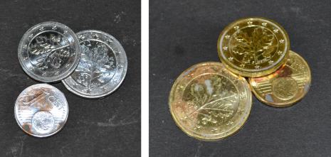
Abbildung 2: Münzen nach mehreren Minuten in der Zink-Hydroxid-Lösung (links) und nach dem Erhitzen in der Brennerflamme (rechts).
Nach mehreren Minuten in der erhitzten alkalischen Zinkpulver-Suspension bildet sich eine graue, metallische Schicht auf der Münze.
Nach dem Erhitzen in der Brennerflamme ist die Münze goldfarben.
Deutung: In der alkalischen Zinkpulver-Suspension bildet sich auf der Münze eine Zinkschicht.
In der Brennerflamme reagiert die Zinkschicht mit der Kupferschicht der Münze zu einer Messinglegierung.
$Zink + Kupfer → Messing$
Entsorgung: Die Lösung wird im Schwermetallbehälter entsorgt.
Literatur: X-Lab Skript Metalle mal anders
G. Graeb, E. Otto, H. Rampf, K. Weber, Experimentelle Schulchemie – Anorganische Chemie Metalle 3, Aulis Verlag, 1977, S. 138.
Die Reaktionsgleichung für die Ablagerung des Zinks auf der Münze ist ein Prozess, bei dem Komplexe auftreten (der Hexahydroxidozinkat-Komplex hat ein höheres Standardpotential als Kupfer). An dieser Stelle ist eine didaktische Reduktion notwendig. Da die SuS in der Klasse 9 und 10 lernen, dass Kupfer edler ist als Zink und die Ergebnisse des Versuchs in einem scheinbaren Widerspruch dazu stehen (es lagert sich eine metallische Schicht auf der Kupfermünze ab), wird hier die Wortgleichung ebenfalls nicht aufgeschrieben.
Zur Überprüfung, ob Kupfer der weitere Bestandteil der Legierung ist, kann das Experiment auch mit anderen Münzen durchgeführt werden und ein Vergleich der entstehenden Legierungen gezogen werden.
Im Anschluss an dieses Experiment können weitere Legierungen im Unterricht thematisiert werden.

V5 – Ammoniak: Das stechende Gas
In diesem Versuch mit Ammoniak aus einem Ammoniumsalz gewonnen. Ionische Bindungen und Elektronenpaar-Bindungen sind notwendiges Vorwissen für die Deutung dieses Versuchs.

Gefahrenstoffe
Natronlauge (10%) |  |  | H: 314-290 |  |  | P: 280-301+330+331-305+351+338
Ammoniumchlorid |  |  | H: 302-319 |  |  | P: 305+351+338

Materialien: Reagenzglas, Spatel, Pipette, Pinzette, Indikatorpapier
Chemikalien: Natronlauge (10%), Ammoniumchlorid
Durchführung: In das Reagenzglas wird eine Spatelspitze festes Ammoniumchlorid gegeben. Mit einer Pipette wird nun Natronlauge zu dem Ammoniumsalz getropft. Mit einer Pinzette wird ein Streifen feuchtes Indikatorpapier über die Öffnung des Reagenzglases gehalten. Durch Fächeln mit der Hand kann vorsichtig eine Geruchsprobe durchgeführt werden.
Beobachtung: Ein Gas entsteht, das Indikatorpapier wird blau, ein stechender Geruch ist wahrzunehmen.
Deutung: ${ NH}_{4}{Cl}_{(s)} + { OH}_{(aq)}^{-} → {NH}_{3 (g)}+ {Cl}_{(aq)}^{-} + H_{2}O_{(l)}$
$Ammoniumchlorid+Hydroxid-Ionen → Ammoniak+Chlorid-Ionen+Wasser$
Die Hydroxid-Ionen der Natronlauge reagieren mit dem Ammoniumchlorid und es entsteht gasförmiger Ammoniak. Dieser färbt das pH-Papier blau.
Entsorgung: Das Produkt wird im Säure-Base-Behälter entsorgt.

Literatur: H. Schmidkunz, W. Rentzsch, Chemische Freihandversuche Band 1, Aulis Verlag, 2011, S. 161.
In der 9. und 10. Klasse lernen die SuS Ammoniak im Rahmen verschiedener Experimente kennen. Verschiedene chemische Bindungsarten können bei der Deutung dieses Versuchs wiederholt werden.

Arbeitsblatt
Der Versuch V1 wird von der Lehrperson durchgeführt.
1. Beschreibe deine Beobachtung:
a.
b.

2. Erkläre deine Deutung mithilfe der folgenden Fragen:
a. Warum wird das Becherglas über das brennende Magnesium gestülpt?

b. Am Rand des Kegels ist ein weißer Feststoff entstanden, formuliere die Wortgleichung und die Reaktionsgleichung für dieses Produkt:

c. Im Inneren des Kegels ist ein gelb-grüner Feststoff entstanden, formuliere die Wortgleichung und die Reaktionsgleichung für dieses Produkt:

d. Formuliere die Wortgleichung und die Reaktionsgleichung für das Lösen des Produkts aus 2.c in Wasser.

3. Du hast im Unterricht das Säure-Base Konzept nach Arrhenius kennengelernt. Das Säure-Base-Konzept nach Brönsted stellt eine Erweiterung dieses Konzepts dar.
Protonendonatoren und -akzeptoren
Nach Brönsted sind Säuren Verbindungen, die Protonen abgeben können (Protonendonatoren), und Basen Verbindungen, die Protonen aufnehmen können (Protonenakzeptoren).

Erkläre mithilfe dieses neuen Säure-Base-Konzepts, wie die Blaufärbung des Indikatorpapiers über dem gelösten Produkt zustande kommt. Formuliere die Reaktionsgleichung für die Reaktion an dem angefeuchteten pH-Papier.

Didaktischer Kommentar zum Arbeitsblatt
Das Arbeitsblatt kann begleitend zum Lehrerversuch V1 eingesetzt werden. Es gibt den SuS einen Leitfaden für die Auswertung des Versuchs und aufgrund der selbstständigen Bearbeitung können die SuS in ihrem eigenen Tempo die Aufgaben bearbeiten.

Erwartungshorizont (Kerncurriculum)
Aufgabe 1, die dem Anforderungsbereich 1 zuzuordnen ist, fördert die Kommunikationskompetenz der SuS. Das Vorwissen über die Reaktion von Metallen mit Luft wird in dieser Aufgabe aktiviert. In Aufgabe 2 müssen die SuS ihr Wissen über ionische Bindungen auf die Reaktion anwenden und die chemische Symbolsprache nutzen, um Reaktionsgleichungen zu formulieren. Diese Aufgabe entspricht dem Anforderungsniveau 2. In Aufgabe 3 bewerten die SuS die Basizität des Ammoniaks mit dem Säure-Base-Konzept nach Brönsted. Hierbei ist das Vorwissen zu Elektronenpaarbindungen von enormer Bedeutung um die Aufgabe lösen zu können. Diese Aufgabe ist dem Anforderungsbereich 3 zuzuordnen.

Erwartungshorizont (Inhaltlich)
1. Beschreibe deine Beobachtung:
Siehe V1
2. Erkläre deine Deutung mithilfe der folgenden Fragen:
a. Warum wird das Becherglas über das brennende Magnesium gestülpt?
Damit eine geringere Sauerstoffzufuhr gewährleistet ist. Dann reagiert das Magnesium mit dem Stickstoff der Luft.
b., c. und d.: siehe V1
3. Du hast im Unterricht das Säure-Base Konzept nach Arrhenius kennengelernt. Das Säure-Base-Konzept nach Brönsted stellt eine Erweiterung dieses Konzepts dar.
Erkläre mithilfe dieses neuen Säure-Base-Konzepts, wie die Blaufärbung des Indikatorpapiers über dem gelösten Produkt zustande kommt. Formuliere die Reaktionsgleichung für die Reaktion an dem angefeuchteten pH-Papier.
Ammoniak ist eine Base, d. h. ein Protonenakzeptor.
$${{NH}_{3\left(g\right)}+ H_{2}O_{(l)} →{NH}_{4(aq)}^{ +}+ {OH}_{(aq)}^{-}}_{}^{}$$

